BIODANZA

TALLER BIODANZA” EL VÍNCULO ESENCIAL”, para fortalecer la capacidad de resiliencia de los niños y niñas de la escuela Papa Juan Pablo II,
a través del Sistema BIODANZA ®”
Dirigido a estudiantes de prebásica a primer ciclo de educación básica

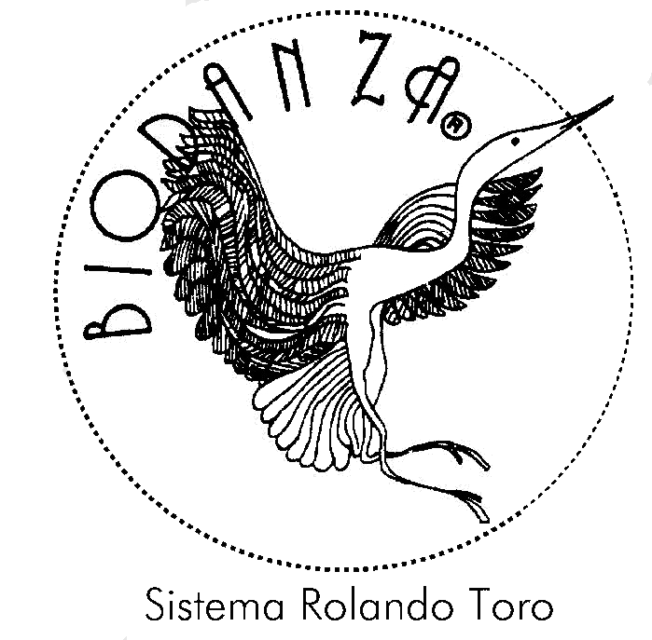
2022

Belinda Zubicueta Carmona
Profesora de Biodanza.
Profesora de educación Biocentrica.
Profesora de Biodanza clínica
Profesora de Biodanza acuatica
Profesora de Enseñanza Básica.
Reg. N° RIC1081

Introducción
La resiliencia es la capacidad de una persona o grupo para seguir proyectándose en el futuro a pesar de acontecimientos desestabilizadores, de condiciones de vida difíciles y de traumas a veces graves. "A pesar de traumas graves, la resiliencia parece una realidad confirmada por muchísimas trayectorias existenciales e historias de vida exitosas.
Lo que favorece la resiliencia en las personas son Factores internos como la autoestima, el optimismo, la fe, la confianza en sí mismo, la responsabilidad, la capacidad de elegir o de cambio, capacidad afectiva. Además se refuerzan las posibilidades del grupo de apoyar a las personas como ser humano integro, seguro y capaz de salir adelante.
Son condicionantes externos los de carácter social, económico, familiar, institucional, espiritual, recreativo y religioso, los cuales son promovidos o facilitados por el ambiente, las personas, las instituciones y las familias que intervienen en la atención, el trato y el tratamiento de los grupos e individuos que están en situación de vulnerabilidad.
La Organización Mundial de la Salud brinda la siguiente definición: "La salud es un estado de completo bienestar físico, mental y social y no meramente la ausencia de enfermedad". agregando que la salud "es un derecho humano fundamental y que el logro más alto posible de salud es un objetivo social sumamente importante en todo el mundo, cuya realización exige la intervención de muchos otros sectores sociales y económicos además de la salud".
La salud no es algo cuantificable, es un estado de equilibrio entre el hombre y su medio ambiente; debemos tener en cuenta que el hombre es una unidad bio–psico–física y paralelamente al equilibrio con el medio.

A partir de estos elementos es que se propone desarrollar la capacidad de resiliencia a través del Sistema Biodanza para las niñas y niños de la escuela Papa Juan Pablo II.

PROYECTO BIODANZA
Por ser una escuela con un alto índice de vulnerabilidad El taller de BIODANZA: “ EL VÍNCULO ESENCIAL” ha sido diseñado para desarrollar la capacidad de resiliencia de los alumnos/as desde la pre básica y primer ciclo, cuya edad fluctúan entre 4 a 11 años, rescatando las fuerzas internas profundas de cada niña y niño potenciando su vitalidad, creatividad, afectividad y trascendencia. Esto permite que los estudiantes se sientan fuertes y se posicionen de mejor manera frente al mundo.
Estos aspectos de desarrollo humano son de vital importancia para revertir los mensajes culturales que a menudo son de violencia, descalificación e intolerancia ante la diversidad. Para lo cual propone conectar a las niñas y niños con su identidad, autoestima y crear vínculos profundos con sus semejantes

0BJETIVOS GENERAL:
- Fortalecer autoestima e identidad y profundización de vinculo, para potenciar la capacidad de resiliencia de las niñas y niños, a través del Sistema BIODANZA ®”
OBJETIVOS ESPECIFICO:
- Estimular la expresión de la identidad
- Aumentar la autoestima y auto imagen
- Estimular la creatividad y la conexión con la naturaleza
- Aumentar la alegría de vivir
- Potenciar la comunicación interpersonal valorando la diversidad humana.
- Fortalecer la capacidad de vínculo afectivo entre los alumnos/as

METODOLOGÍA
Este taller se realiza con la metodología del Sistema Biodanza que utiliza la unidad música, movimiento y emoción para inducir vivencias integradoras que producen una inmediata y profunda conexión consigo mismo y con el semejante. En Biodanza el aprendizaje involucra todo el organismo y no sólo las funciones corticales: también ocurre a nivel cognitivo, vivencial y visceral.
Se aplicarán los ejercicios específicos de elenco oficial del Sistema Biodanza sistematizados en un conjunto de ejercicios con sus respectivas músicas que fueron seleccionados para desarrollar la: Integración motora, Integración afectivo-motora, Comunicación afectiva, comunión y empatía.

Bibliografía
*Rolando Toro, Creador Sistema Biodanza, en Educación Biocéntrica cap. Aprender a Construir el
Conocimiento.
*Organización Mundial de la Salud (OMS)
* Bakal, D. "Psicología y Salud". Desclée de Brouwer, Bilbao, 1996.
* Calderón Narvaes, G. "Salud Mental Comunitaria". Editorial Trillas, México, 1981.
* Learning causes synaptogenesis, whereas motor activity causes angiogenesis, in cerebellar
* cortex in adult r ats. Proceeding of the National Academy of Sciences U.S.A. 87:5568-5572
*Bruer, J.T. (1997) Education and the Brain: A bridge too far Education Researcher 26(8):4-16

